- Actualizamos el sistema e instalamos git y k3s
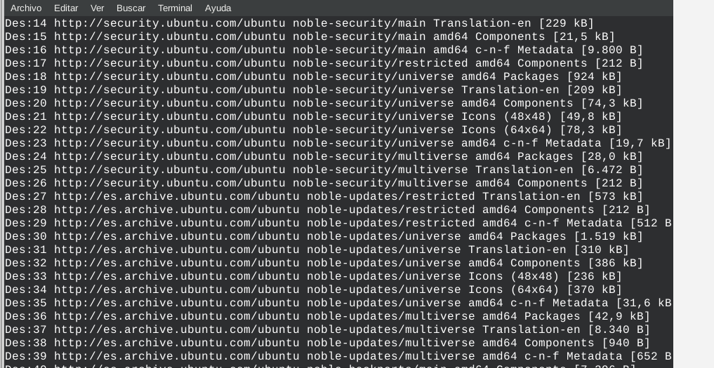
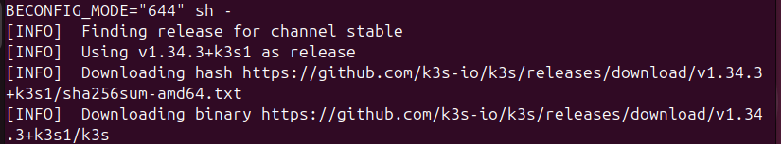
Verificamos que k3s esta instalado y esperamos a que se inicie
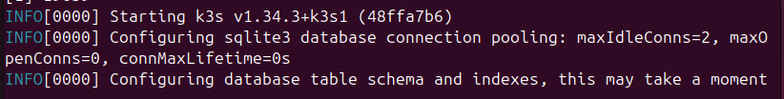
Descargamos kubectl
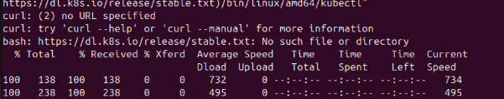

Configuramos Kubeconfig para poder acceder sin tener administrador

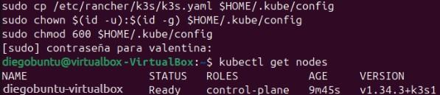

Creamos un directorio para usar
Creamos una carpeta para la aplicación

Creamos una aplicacion python usando Flask
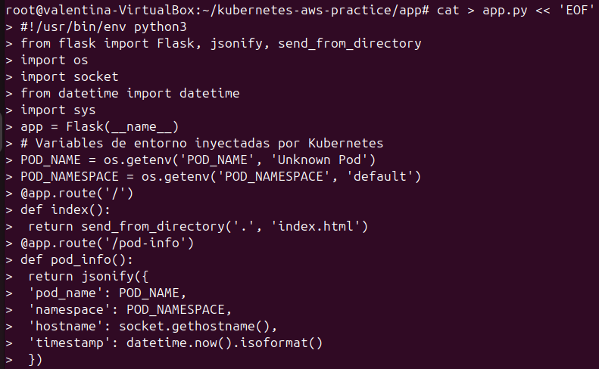
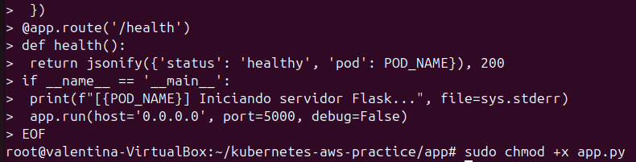

Creamos un archivo html
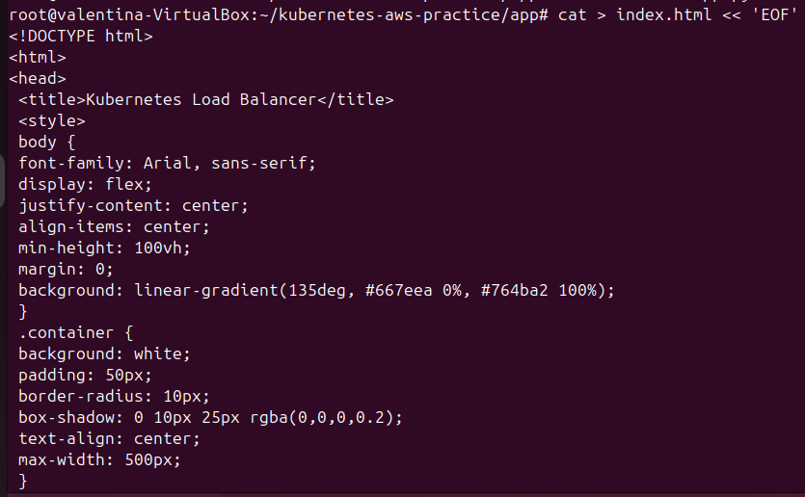
Creamos requirementes .txt
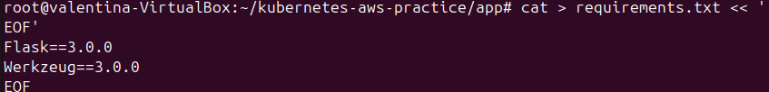
Creamos dockerfile ultraligero
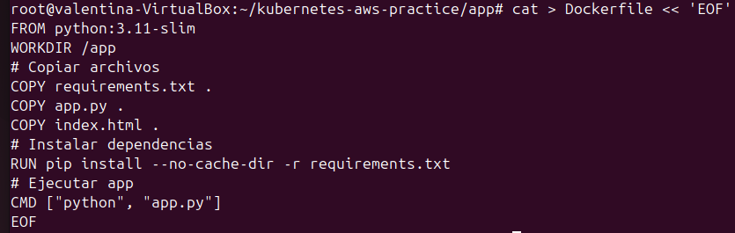

Crear Namespace, Aplicar y verificar 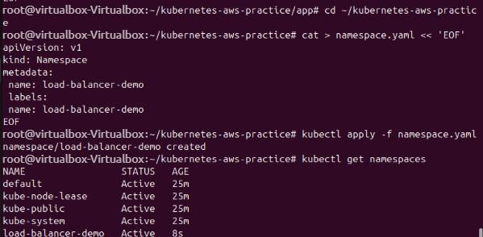

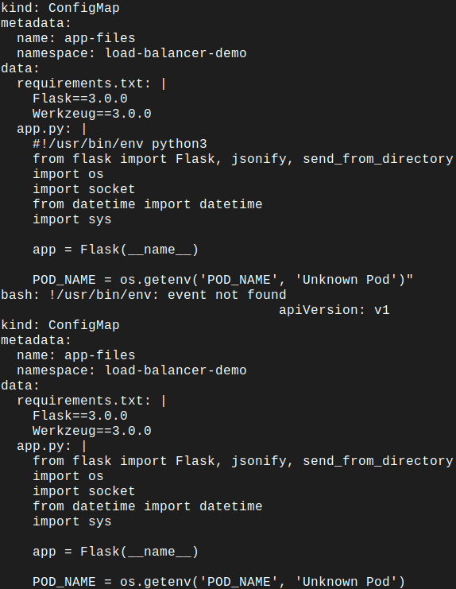
Crear ConfigMap con archivos de la app

Aplicamos

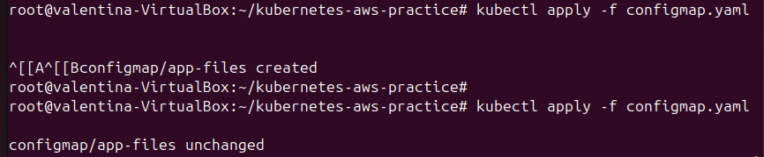

Verificamos
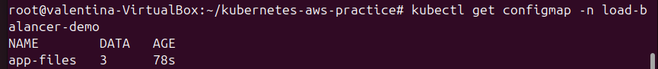

Crear Deployment con 3 replicas
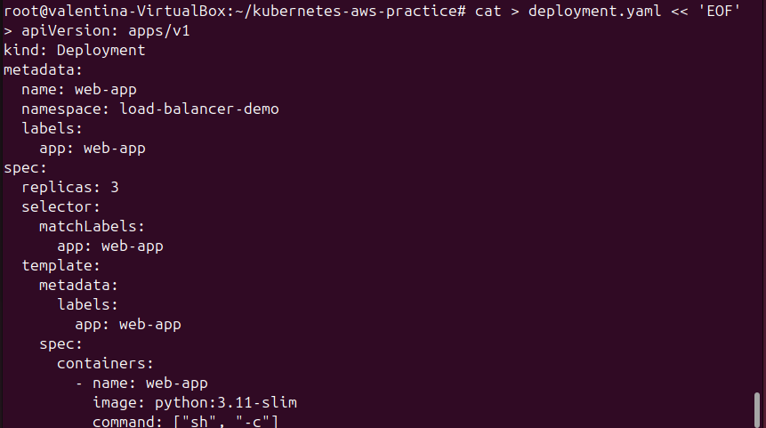

Aplicar deployment y verificar que los pods se están creando
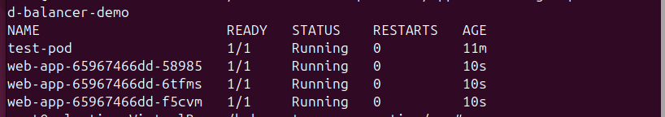

Esperar a que estén preparados
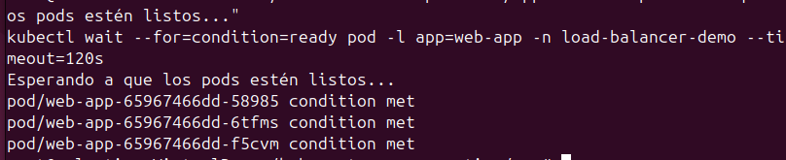

Verificar
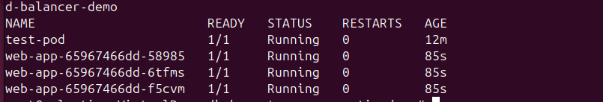

Crear Server (Load Balancer) y aplicar
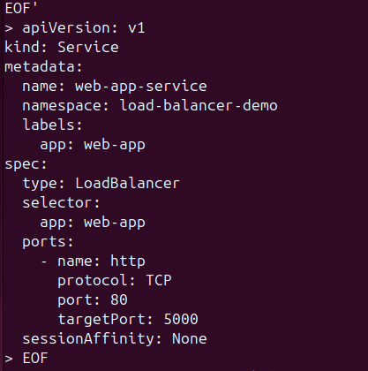

Verificamos el servicio
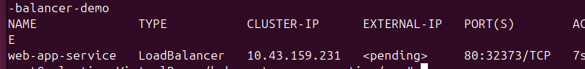

Levantar la aplicación
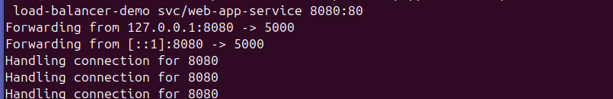

Probar balanceo con curl
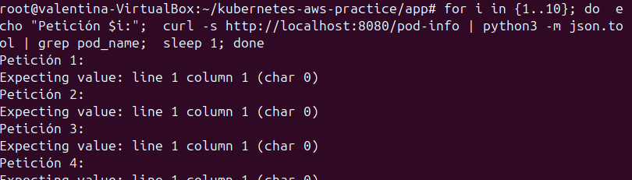

Verificar en navegador
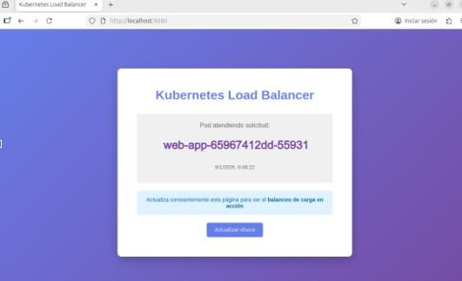

Creamos un security group
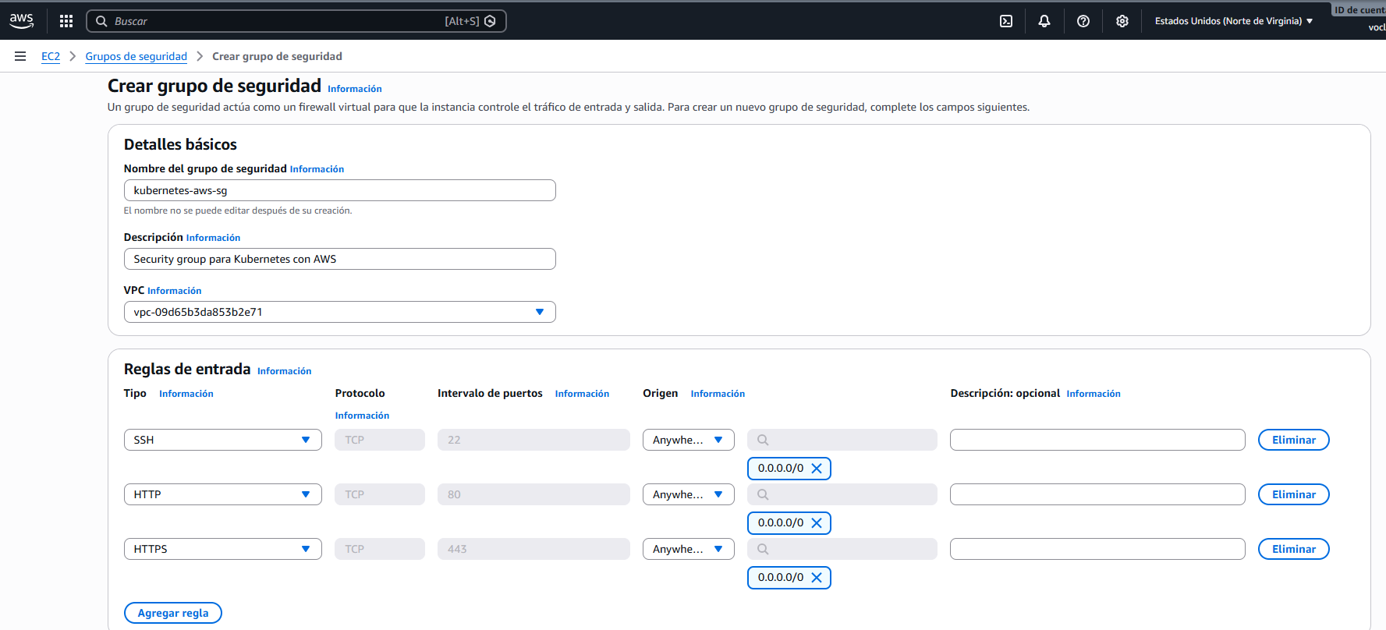
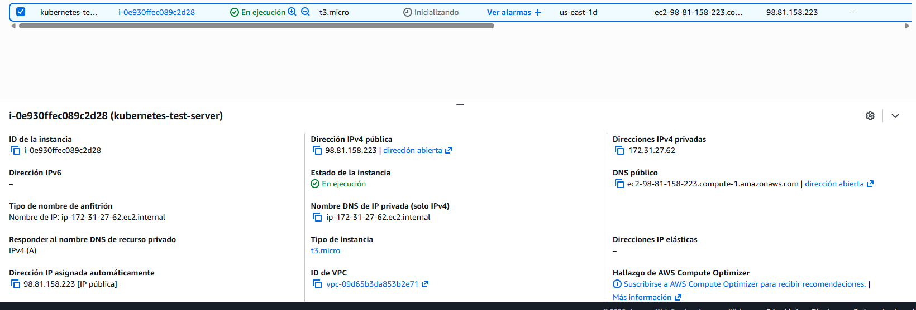

a partir de aqui, me dejaron de funcionar los pods y no conseguí arreglarlo. Mil disculpas

